Романські, германські та інші мови
УДК: 811.111:378.147
К.В. Соколова, к.ф.н., доцент кафедри іноземних мов,
О.О. Щетинникова, викладач кафедри іноземних мов,
Н.С. Сонник, викладач кафедри іноземних мов
Придніпровська державна академія будівництва та архітектури

ВДОСКОНАЛЕННЯ НАВИЧОК З ОПИСУ
СТАТИСТИЧНИХ ДАНИХ АНГЛІЙСЬКОЮ МОВОЮ
В МЕЖАХ ПРОФЕСІЙНО-ОРІЄНТОВАНОГО НАВЧАННЯ

Aнотація. У даній навчально-методичній статті розглянуто особливості навчання роботи із статистичною інформацією на іноземній мові в межах професійно-орієнтованого навчання студентів. У статті розглядається якісний підхід щодо активізації та розширення відповідного лексичного запасу студентів для аналізу статистичної інформації, в тому числі графічної, англійською мовою та представлена система лексичних вправ для ефективного засвоєння та практичного використання матеріалу. Подані принципи роботи з інфографіками можуть бути використані в різних курсах з іноземної мови (англійської) для студентів, магістрів, аспірантів різного профілю.
Ключові слова: професійна комунікація, лексичні навички, інфографік, професійно-орієнтоване навчання, статистичні дані.
Сучасне інформаційне суспільство з кожним кроком потребує все більш високого рівня володіння іноземною мовою як засобом міжнародного спілкування, з метою вирішення проблем міжкультурної комунікації та взаєморозуміння учасників спілкування.
Постановка проблеми. Нові соціальні та економічні умови під впливом прогресуючої глобалізації вимагають пошуку більш ефективних методів навчання майбутніх спеціалістів, для яких володіння іноземною мовою є необхідною складовою їх професіоналізму, бо дозволяє працювати з інформацією, яка поширена у всьому світі. Зміст та технології процесу навчання іноземної мови (англійської) у закладах вищої освіти немовного (технічного) профілю повинні безумовно відображати цілі та задачі підготовки фахівця з урахуванням специфіки його майбутньої професійної діяльності. [2]
Незважаючи на достатньо активну увагу деяких немовних вищих навчальних закладів до вивчення іноземної мови в контексті професійно-орієнтованого навчання проблема є достатньо актуальною й не повністю вирішеною через те, що методи навчання і сам матеріал не завжди вчасно віддзеркалюють потреби сучасного суспільства.
Аналітична робота з такими видами статистичної інформації як таблиці, інфографіки є невід’ємною частиною міжкультурної ділової, наукової комунікації, яка ведеться здебільшого англійською мовою. Візуальний графічний контент є складовою наукових досліджень, презентацій, проектів, тощо. Навички аналітичного читання та опису статистичних даних англійською мовою є одним з ключових факторів при здобутті професії та кар’єрного росту у будь-якій галузі та країні, тому буде доречним наголосити, що аналітична та описова робота з інфографіками повинна буди внесена до програми, наприклад, не лише таких курсів як «Ділова іноземна мова», але й «Мова за професійним спрямуванням», або «Наукова іноземна мова» для магістрів, аспірантів закладів вищої освіти різних немовних спеціальностей.
Формування необхідних навичок для навчання презентації статистичних даних англійською мовою в контексті професійної підготовки майбутніх фахівців повинно бути невід’ємною часткою в опануванні іншомовного ділового та професійного спілкування та впроваджуватися ефективними методами із залученням автентичних матеріалів.
Проблема формування англомовної компетенції майбутніх фахівців має багато різних аспектів та постійно потребує вдосконалення. Необхідно відокремити деякі наступні специфічні риси:
- перше протиріччя полягає між теоретичним і практичним відношенням до проблеми з боку всіх, кого ця проблема стосується;
- друге – між розумінням необхідності знання англійської мови сучасним студентом і його фактичним рівнем знань мови;
- третє – між розумінням необхідності використання суто спеціальних аспектів із застосуванням статистичних розробок у викладанні англійської мови (що в свою чергу підвищить професійну освіченість студентів і дасть можливість користування необхідними даними як для вивчення предметів за спеціальністю на англійської мові, так і презентації теми за обраною тематикою дослідження англійською).
Огляд сучасних підручників з ділової англійської мови показав, що матеріали для навчання опису графіків та презентації статистичних даних присутні тією або іншою мірою в сучасних підручниках зарубіжних авторів, але лише як окремий фрагмент ділової комунікації, переважно у вигляді завдань для підготовки до міжнародних іспитів IELTS, BEC або рубрик присвячених презентаціям [3;4;5]. Деякі викладачі-методисти та науковці: Ковальова Ю. Ю., Успенська Є. А., Шмаль М. В. в своїх дослідженнях приділяють увагу процесу навчання та формування необхідних навичок з опису статистичних даних з точки зору письма та говоріння. Так, Ковальова Ю. Ю. у своєму дослідженні розглядає розроблену експериментальну технологію, яка була використана для навчання навичкам опису та інтерпретації графічної інформації англійською мовою студентів технічних спеціальностей. [5, с.31]. Результати досліджень автора свідчать про позитивну динаміку формування цих навичок, але перевірка ефективності технології ще вимагає часу.
Мета даної статті полягає в тому, щоб довести доцільність навчання навичкам опису графічної інформації студентів, магістрів, аспірантів у межах професійно-орієнтованого навчання. Продемонструвати відповідну систему вправ іноземною мовою (англійською) у рамках різних курсів англійської мови серед базі посібника “Подаємо статистичні матеріали англійською” [1], яка сприяє формуванню необхідних навичок при роботі з статистичною інформацією в процесі навчання. Питання пошуку шляхів підвищення ефективності суто професійної підготовки студентів немовних спеціальностей, постановка нових завдань, створення нових, більш сучасних методів навчання обумовили створення даного посібника.
Запропонована система вправ дозволяє ефективно оволодіти необхідним лексичним запасом (тематичним вокабуляром) та принципами демонстрації статистичних даних англійською мовою. Світова практика доводить, що саме таблиці, графіки та діаграми допомагають чітко та лаконічно презентувати думки та ідеї.
Виклад основного матеріалу. Враховуючи вищесказане, було поставлене завдання розробити курс орієнтований на розвиток та формування базових навичок побудови й опису різних видів графіків та активізацію й розширення відповідного лексичного запасу студентів для аналізу статистичної інформації, в тому числі графічної, англійською мовою. Даний посібник зорієнтований на специфіку економічної галузі, але може бути використаний для навчання ділової та професійної комунікації різної спрямованості.
При виконанні науково-дослідницької роботи, при проходженні практики, студенти старших курсів та аспіранти постійно зіштовхуються з необхідністю аналізувати та коментувати різні показники тенденцій будь-яких змін (зростання, спаду тощо), виникає потреба продемонструвати свої дослідження в презентаціях за професіональною тематикою. Навички читання графічної інформації необхідні також для успішного складання міжнародних мовних іспитів, зокрема IELTS.
Оскільки посібник “Подаємо статистичні матеріали англійською” було апробовано серед студентів економічних спеціальностей та доведено його практичне значення, було прийнято рішення щодо включення матеріалів посібника до програми магістрів та аспірантів немовних спеціальностей в рамках відповідних курсів з англійської мови. Ефективність застосування обумовлена цілісно представленим та систематизованим матеріалом для навчання усному та письмовому опису графічної, статистичної інформації, а також відповідній системі вправ. Значна увага приділяється формуванню лексичних навичок. Лексичні навички презентують лексичну частину мови, є компонентами мовних умінь та створюють фундамент для забезпечення використання мови як засобу спілкування.
Посібник містить теоретичні матеріали та практичні завдання як для аудиторної, так і самостійної роботи студентів. Він складається з трьох розділів, кожний з яких містить сучасні теоретичні відомості та практичні завдання, що сприяють розвитку презентаційних навичок англійською мовою. Результативність формування навичок презентації статистичної інформації англійською мовою підвищується завдяки цілісному, поетапному підходу до навчання.
З метою практичної реалізації було розроблено комплекс вправ для формування професійної англомовної компетенції з опорою на лексичний аспект.
Успішне навчання лексики може бути гарантовано тільки завдяки раціональній системі вправ, побудова яких пов'язана з вирішенням наступних питань: 1) визначення типів і видів вправ, які повинні увійти до системи навчання лексики; 2) встановлення послідовності використання типів і видів вправ з урахуванням стадій формування і розвитку вмінь; 3) урахування позитивного взаємовпливу різних видів мовної діяльності в навчальному процесі. [5]
Одним із шляхів оволодіння терміносистемою професійної сфери є читання та аналіз автентичних текстів. Саме з урахуванням цього аспекту створювалися вправи для опанування термінологічною лексикою під час роботи з автентичними текстами.
На основі добраних текстів був створений комплекс вправ з метою вирішення професійних завдань при роботі з статистичними матеріалами.
Засвоєння термінологічної лексики навчального посібника починається з виконання некомунікативних вправ для набуття навичок оперування термінами (для опису графічної іноформації) і закінчується виконанням умовно-комунікативних і комунікативних вправ у межах практики усного мовлення при вирішенні комунікативних і змістовних завдань.
Такі вправи охоплюють широкий спектр завдань – від ідентифікації і номінації термінів до активного їх використання при продукуванні власних текстів на основі прочитаного. При цьому мають місце ті види мовленнєвої діяльності, які передбачають розуміння логічних зв'язків між елементами і частинами тексту, їх ієрархії і причинно-наслідкових відносин, визначення головного змісту тощо.
Тому традиційні вправи з читання тексту і відповіді на питання щодо прочитаного були трансформовані у творчі завдання комунікативного характеру.
Поділяючи думки В. Л. Скалкіна, вважаємо, що змодельовані вправи повинні мати комунікативне завдання, сприйяти мотивації студентів, стимулювати їхню мовну діяльність та впливати на операційну структуру тексту, прогнозуючи можливі труднощі. [9]
До таких комплексів вправ у навчальний посібник увійшли три групи вправ: дотекстові, текстові і післятекстові. Системне виконання таких вправ може забезпечити не тільки розуміння термінологічної лексики при читанні навчальної професійної літератури з метою отримання необхідної інформації, але і усвідомлене, грамотне використання лексичних одиниць сфери в спілкуванні при вирішені завдань.
Метою дотекстових вправ є семантизація, первинне закріплення термінологічної лексики, ідентифікація і розуміння значення термінів, збагачення запасом спеціальної лексики, зняття понятійних труднощів, передбачення труднощів при подальшому виконанні комунікативних завдань. За спрямованістю ці вправи на сприйняття і передачу інформації є а) рецептивними; б) рецептивно-репродуктивними невмотивованими; в) парними і фронтальними вправами зі штучною опорою, а за критеріями комунікативності – це некомунікативні вправи (тут і далі використовується класифікація Н.К. Скляренко). [10]

Вправа 1
Мета: семантизація прочитаного, розпізнавання термінологічних одиниць.

Умова виконання: індивідуально, усно

Контроль: обговорення варіантів, виконання вправи в групі.
Приклад вправи: Match the paragraphs 1-5 to the pictures A-D.
Read paragraphs 1-5 below, which describe changes in company figures over six months from January to June. A quarter means three months.
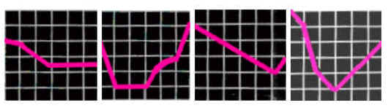
- UK SALES: When demand decreased at the start of the year, UK sales fell sharply. They remained steady until April, then rose again dramatically in the second quarter when the market improved.
- OUTPUT: The decrease in overseas sales caused a dramatic drop in output at the Birmingham plant in the first quarter. There was a steady increase in the second when domestic sales improved.
- STOCK LEVELS: There was a steady decrease in gas consumption at the Glasgow plant in the first quarter due to the introduction of a new inventory system. The slight increase in the second quarter was due to the rise in output.
- PROFITS: The profits of the plastics division have fallen steadily over the last five months due to the fall in demand and increases in production costs. The slight rise in profits last month was due to the recent price increases.
- PROFIT MARGIN: A sudden jump in the production costs of our ACME washing machine caused a drop in the profit margin in the first quarter. The margin remained the same in the second, due to a sharp fall in the costs of components.
На наступному етапі навчання лексики з опису тенденцій, який є етапом подальшого закріплення і автоматизації вживання ЛО сфери, вирішуються завдання відображення лексики в мові і формування автоматизмів оперування цими лексичними одиницями.
На цьому етапі виконуються проміжні текстові вправи на знаходження дефініцій в тексті, на побудову асоціативних зв'язків, на вміння оперувати цією лексикою на рівні речення, надфразової єдності. Метою таких проміжних текстових вправ є орієнтація студентів на подальшу роботу із автентичними матеріалами: документами статистики, графіками тощо.
Вправа 2
Мета: Розширення висловлювань з даною лексикою, оперування термінами на рівні речення і надфразової єдності.
Умова виконання: у парах, усно.
Контроль: обговорення у складі групи.
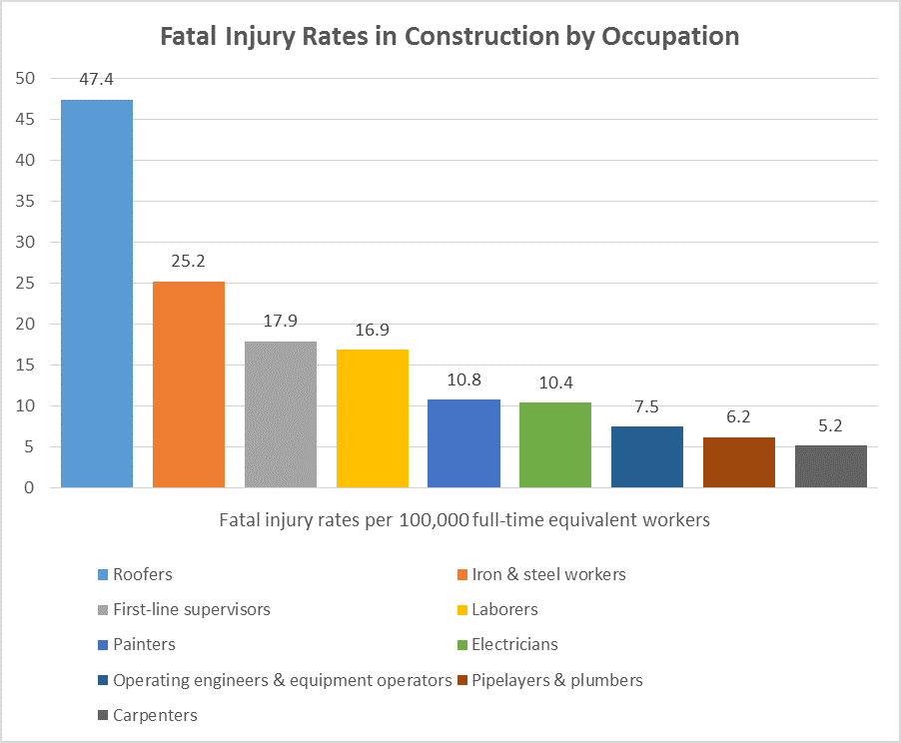
Приклад вправи: Complete the sentences about the percentage of fatal injury rates in construction by occupation.
1.Occupations in construction that saw an increase in fatal worker injuries included the roofers with the highest rate of ____%.
2. The injury rate for electricians is not the highest and reached _______%.
3. The injury rate for painters has ________ over the years going from 9.4 to 10,8%.
4. Operating engineers and construction equipment operators suffer from fatal injuries less than iron and steel workers whose rate is the _____ highest.
Важливе значення має орієнтація студента на пошук і сприйняття певної інформації в тексті, а також на автоматизацію дій лексикою для опису статистики. Виконуючи ці завдання, студенти переходять до вживання лексики на рівні автоматизму. Такі вправи за спрямованістю дій є: а) репродуктивними, б) рецептивно-репродуктивними мотивованими індивідуальними вправами з природною опорою; в) індивідуальними і фронтальними вправами з природною опорою, а за рівнем комунікативності – умовно-комунікативними.
Вправа 3
Мета: активізація лексики в складних висловлюваннях на основі текстових опор.
Умова виконання: у складі групи, усно.
Контроль: обговорення завдання у складі групи.

Приклад ситуації: Based on the given graph, answer the following questions.
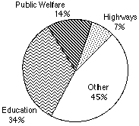 | 1.What type of information is being presented on this graph?  2. If the total spending is $50,000, how much money was spent on highways?  3. Approximately how many times the amount of spending on highways is higher than the amount of spending on education?  4. Approximately what fraction of the total expenditures is spent on highways and public welfare combined?

Останній етап визначається як етап активізації і контролю засвоєння лексики. На цьому етапі проходить інтеграція сформованих автоматизмів і свідоме вживання лексики в мовній діяльності студентів на підґрунті прочитаного матеріалу. Студенти виконують післятекстові вправи на вміння осмисленого оперування лексикою в усній мові на рівні надфразової єдності тексту. Метою післятекстових вправ є перевірка рівня розуміння лексики і активізація її вживання в подальшій комунікативній діяльності, такій як дискусія, рольова гра, презентація.
Основними завданнями цих вправ є спонукання студентів до продукування власних монологічних і діалогічних висловлювань текстового рівня. Такі вправи стимулюють спілкування студентів з професійної проблематики тексту, що допомагає їм узагальнювати факти і критично аналізувати прочитане. Ці вправи можна охарактеризувати як рецептивно-репродуктивні, продуктивні низького і високого рівня, які передбачають наявність навчально-мовної ситуації і мотивуючого комунікативного завдання як з вербально-зоровими опорами так і без них. За критеріями комунікативності – це: а) умовно-комунікативні продуктивні мотивовані вправи з штучною опорою, що виконуються в парах або малих групах, б) комунікативні продуктивні мотивовані вправи без опор, що виконуються в парах або малих групах, в) комунікативні продуктивні мотивовані фронтальні вправи з опорою на раніше сприйняту інформацію:
Вправа 4
Мета: Оперування лексикою на рівні надфразової єдності і тексту.
Умова виконання: у складі групи, усно, письмово.
Контроль: обговорення виконання завдання у складі групи.
Приклад ситуації: Energy consumption (by the example of a pie chart)
What is consumed most of all? What appliances consume energy the least?
Write a short description of the chart.
Таким чином, для ефективного формування лексичних навичок даного аспекту визначилися три групи вправ: 1) підготовчі, в яких відбувається семантизація, первинне закріплення лексики і усування подальших труднощів у засвоєнні лексики сфери; 2) текстові проміжні, в яких проходить автоматизація вживання лексики для опису трендів; 3) післятекстові, в яких засвоєна лексика актуалізується в мові і логічно входить в зміст спілкування.
Це означає, що засвоєння лексики при роботі із автентичними текстами відбувається за допомогою рецепції, проходить етап відображення і веде до створення свого власного тексту. Взаємодію цих процесів забезпечує сприйняття і адекватне розуміння прочитаного, переосмислення отриманої інформації для її вираження у власних висловлюваннях. Виконання вправ за такою схемою стимулює до критичного читання тексту, орієнтує на виконання завдань професійного проблемного характеру, а це, у свою чергу, приводить до усвідомленого і стійкого засвоєння необхідної лексики.
Висновки. Запропонований комплекс вправ у навчальному посібнику для розвитку лексичних навичок студентів немовних закладах вищої освіти при опрацюванні автентичних матеріалів разом з методичними прийомами і формами роботи на заняттях з іноземної мови здатний забезпечити якісну підготовку фахівців в різних професійних сферах, розвинути компетенцію студентів, допомогти їм в самостійній роботі при обробці суто графічних інформаційних джерел, вирішити проблему критичного осмислення і творчого використання отриманої інформації в рамках спілкування англійською мовою.

Література:
1. Подаємо статистичні матеріали англійською: навчальний посібник /К.В. Cоколова, С.П. Кожушко, О.Г. Свириденко, К.О. Брез. – Вид-во ДУЕП імені А. Нобеля, 2011. – 64 с.
2. Сальная Л. К. Обучение профессионально-ориентированному иноязычному общению: монография / Л. К. Сальная. - Технологический институт Южного федерального университета. – Таганрог, 2009. – 176 с.
3. Terry, O., Willson, J. “Focus on Academic Skills for IELTS”. – Longman, 2004.
4. McCarter, S., Whitby, N. Improve Your IELTS Writing Skills. – Macmillan, 2007.
5. Brook-Hart, G. Business benchmark. – Cambridge University Press, 2007.
6. Ковалева Ю. Ю. Формирование умения описывать и интерпретировать графическую информацию в рамках дисциплины «Иностранный язык». Педагогика. Вопросы теории и практики /Ю. Ю. Ковалева. – Тамбов: Грамота, 2016. № 1(01). – C. 29-32.
7. Успенская Е. А., Шмаль М. В. Описание графика как способ профессионально-направленного обучения иностранному языку в нелингвистическом вузе. Альманах современной науки и образования /Е. А.Успенская, М. В. Шмаль. – Тамбов: Грамота, 2011. № 3 (46). – C. 171-181.
8. Семенчук Ю. О. Комплекс вправ для навчання студентів економічних спеціальностей англомовної термінологічної лексики / Ю.О. Семенчук //Іноземні мови, 2004. – №3. – С. 24-32.
9. Скалкин Л. В. Коммуникативные упражнения на английском языке / В. Л. Скалкин. – М. : Просвещение, 1983. – 127 с.
10. Скляренко Н. К. Формування соціокультурної компетенції учнів за навчально-методичними комплексами серії English through Communication / Н. К. Скляренко, Л. П. Голованчук // Іноземні мови, 2003. – №2. – С. 9-10.
Соколова К.В., Щетинникова О.О., Сонник Н.С. Вдосконалення навичок з опису статистичних даних англійською мовою в межах професійно-орієнтованого навчання.
Аннотация. В статье рассматриваются особенности обучения описанию графиков на английском языке в рамках профессионально-ориентированных курсов в технических вузах. Также уделяется внимание структуре и описанию различных видов графиков, которые являются неотъемлемой частью деловой и профессиональной коммуникации. Рассматривается система лексических упражнений, которая способствует активизации и расширению лексического запаса, эффективному усвоению и практическому применению материала в профессиональной сфере.
Ключевые слова: лексические навыки, график, статистические данные, профессионально-ориентированное обучение.

Sokolova K., Shchetynnykova O., Sonnyk N. Skills improvement of statistics description in English for professionally oriented students.
Summary. The article deals with the methods concerning teaching peculiarities of graphs and trends description in professionally oriented course of English in non-language higher educational establishments. The focus is on the structure and types of graphs, which are integral part of business and professional communication. An effective approach to appropriate vocabulary acquisition and development is considered in the paper. An elaborated system of lexical exercises was presented and explained.
Key words: professional communication, lexical skills, infographics, professionally oriented teaching, statistics.

